网格过滤法

“棋盘格”现象和网格依赖性

“棋盘格”现象是指在结构拓扑区域中单元的有无呈周期性分布状态。从计算结果的拓扑图看就像是棋盘格的分布，如图所示。“棋盘格”拓扑结果可制造性差，没有实际工程应用的意义。

网格依赖性是指拓在采用不同的网格密度时会得到不同的计算结果。一般当网格的密度增大，优化后的材料分布会出现更多较小的分支结构。如下图所示。

为了解决这类问题，提出了网格过滤法的概念

首先我们定义一个没有物理意义的节点敏度，每个节点的敏度等于连接这个节点的所有单元的敏度的平均值。然后通过以下公式再将节点敏度转化为单元敏度

$${\hat{α}}_{i}=\frac{\overset{M}{\underset{i=1}{∑}}w\left(r_{ij}\right)α_{j}^{n}}{\overset{M}{\underset{i=1}{∑}}w\left(r_{ij}\right)}$$

其中 $r_{ij}$ 表示 $i$ 节点距离 $j$ 单元中心的距离。 $M$ 表示设计域中单元的总数。 $w\left(r_{ij}\right)$ 为各个节点敏度的权重，由下式定义：

$$w\left(r_{ij}\right)=\left\{\begin{aligned}&r_{min}-r_{ij} &r_{ij}<r_{min} \\ &0&r_{ij}≥r_{min}\end{aligned}\right.$$

即将区域 $Ω$ 中的节点按照权重求其平均值作为中心处单元的单元敏度。由 $w\left(r_{ij}\right)$ 知越靠近单元的节点权重越大，使单元的敏度不再是孤立的值，而是和周围的单元都有联系。

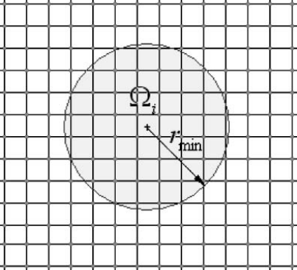

单元的删除与添加

在对一个新的设计进行单元删除及添加之前，应该先给出下一迭代步的目标体积 $V_{k+1}$。因为目标体积可能比初始估计体积大或者小，故每一迭代步的目标体积可能会一步一步增大或者减小直到达到设计目标体积。因此体积的演化可表示为

$$V_{k+1}=V_{k}\left(1±ER\right) (k=1,2,3⋯)$$

$ER$ 称为体积进化率。一旦达到了目标体积，那么在以后的迭代步中将保持 $V_{k+1}=V^{*}$。

得到目标体积后对所有单元敏度进行从大到小排序，并根据 $α_{del}^{th}$ 和 $α_{add}^{th}$ 进行单元的删除（将该单元的设计变量 $x_{i}$ 变为 ${10}^{-6}$）和添加（将该单元的设计变量 $x_{i}$ 变为1）。

对于实单元，如果该单元敏度满足

$$α_{i}≤α_{del}^{th}$$

则该单元将被移除。对于实空，如果该单元敏度满足

$$α_{i}>α_{add}^{th}$$

则该单元将被添加。其中 $α_{del}^{th}$ 和 $α_{add}^{th}$ 由 $V_{k+1}$ 确定。

如果单元添加过多，大于上限 ${AR}_{max}$，则添加单元数被设为 ${AR}_{max}$，对空单元敏度从大到小依次变为实单元直到添加单元数为 ${AR}_{max}$。同时删除单元数为 $V_{k+1}-V_{k}+{AR}_{max}$。同理对实单元敏度从小到大依次变为实单元直到删除单元数满足前式。

计算的稳定性

为保持计算的稳定，实验表明将某一敏度与上一循环的敏度平均可以有效避免计算的不稳定。第一次循环后的敏度计算由下式计算得出

$${\overline{α}}_{i}=\frac{1}{2}\left({\hat{α}}_{i,k}+{\hat{α}}_{i,k-1}\right)$$

其中 $k$ 为目前的循环数。这样优化过的敏度不仅考虑了本次敏度计算结果，还包含了历次循环中的结果